1. Группа А 3-20, суббота 29.05.2021г.

2.Преподаватель: Сазонова Ксения Александровна,
эл.почта: nemerova-kseniya@mail.ru

3. Тема занятия: Трансформаторы.
Назначение и область применения трансформаторов. Устройство и принцип действия однофазного трансформатора.

Учебник Немцов М. В., Немцова М.Л.
Электротехника и электроника. Трансформатор. Стр. 171-175
Ссылка на учебник: https://drive.google.com/file/d/1AKoEdWA8k00gh8PFoKqurTNNbmeNlKbp/view?usp=drivesdk

4.ОБРАТИТЕ ВНИМАНИЕ! На назначение и классификацию трансформаторов.
ЗАПОМНИТЕ! Основные формулы
ВАЖНО ЗНАТЬ! Устройство трансформатора.

К лекции по теме «Трансформаторы»
Основные формулы:
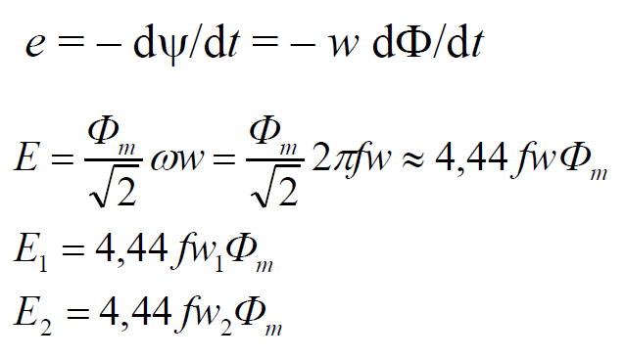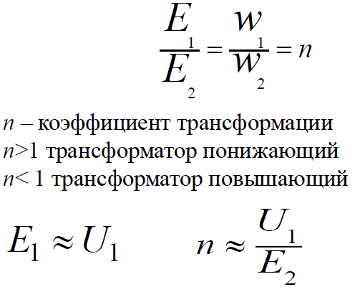

5. Контрольные вопросы.
1. Какие параметры трансформатора называются первичными и какие – вторичные?
2. Какие основные параметры трансформатора указываются на его щитке?

6. Практическое задание:
1. Прочитать гл. 7.1 Общие сведения; 7.2 Принцип действия однофазного трансформатора; Стр. 171-175.
Написать в тетради конспект, который должен содержать:
- определение трансформатора;
- определение первичной, вторичной обмоток;
- обозначения трансформаторов в схемах рис. 7.2, 7.3;
- рисунок 7.4 и пояснение принципа действия трансформатора;
- формулы ЭДС, коэффициента трансформатора, с пояснением для какой обмотки (первичная, вторичная)
- ответить на контрольные вопросы.

ОБРАТИТЕ ВНИМАНИЕ! Конспект должен быть кратким!

2. Посмотреть видео: Классификация трансформаторов. Ссылка:https://youtu.be/iVJ4I6KZtfg
Принцип действия трансформатора: https://youtu.be/_xcKaZk3E34

3. Фото конспектов и ответов на вопросы, выслать на электронную почту.

